

**МИНОБРНАУКИ РОССИИ**

**Федеральное государственное бюджетное образовательное учреждение**

**Высшего образования**

**«Московский государственный технологический университет «СТАНКИН»**

**(ФГБОУ ВО МГТУ «СТАНКИН»)**

|  |  |
| --- | --- |
| **Институт**  информационных технологий | **Кафедра**  информационных систем |

**Отчет по лабораторной работе №6**

|  |  |  |
| --- | --- | --- |
| **Студент** группа ИДБ–18–08 |  | **Чешков Л.А.** |
|  | подпись |  |
| Руководитель преподаватель |  | **Сосенушкин С.Е.** |
|  | подпись |  |

Москва 2021 г.

**Карта сети**

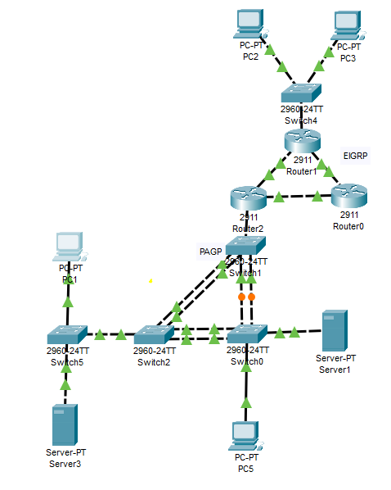

**Документация сети**

|  |  |  |  |  |  |  |  |
| --- | --- | --- | --- | --- | --- | --- | --- |
| Устройства | Протокол | Интерфейс | | IP-адрес | Маска подсети | Шлюз по умолчанию | DNS-server |
| Router1 | SSH  EIGRP  1 | G0/0 | | 10.19.0.2 | 255.255.255.252 |  |  |
| G0/1 | | 10.19.0.9 | 255.255.255.252 |  |
| G0/2 | | 10.19.2.1 | 255.255.255.0 |  |  |
| Router2 | SSH  EIGRP  1 | G0/0 | 0.1 | 172.16.19.1 | 255.255.255.0 |  |  |
| 0.2 | 172.17.19.1 | 255.255.255.0 |
| G0/1 | | 10.19.0.1 | 255.255.255.252 |  |  |
| G0/2 | | 10.19.0.5 | 255.255.255.252 |  |  |
| Router 0 | SSH  EIGRP  1 |  | |  |  |  |  |
| G0/1 | | 10.19.0.6 | 255.255.255.252 |  |
| G0/2 | | 10.19.0.8 | 255.255.255.252 |  |  |
|  | |  |  |  |  |
|  | |  |  |  |
| Server1 | - | NIC | | 172.17.19.253 | 255.255.255.0 | 172.17.19.1 | 172.16.19.253 |
| PC1 | - | NIC | | 172.16.19.254 | 255.255.255.0 | 172.16.19.1 | 172.16.19.253 |
| PC2 | - | NIC | | 10.19.2.254 | 255.255.255.0 | 10.19.2.1 | 172.16.19.253 |
| PC3 | - | NIC | | 10.19.2.253 | 255.255.255.0 | 10.19.2.1 | 172.16.19.253 |
| PC5 | - | NIC | | 172.17.19.252 | 255.255.255.0 | 172.17.19.1 | 172.16.19.253 |
| Server3 | - | NIC | | 172.16.19.253 | 255.255.255.0 | 172.16.19.1 | 172.16.19.253 |